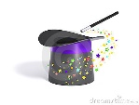
תוצאות המעבדה שנעלמו
[התקבל במייל]
דבורה את חייבת לעזור לנו! התוצאות שלנו נעלמו מהדוח
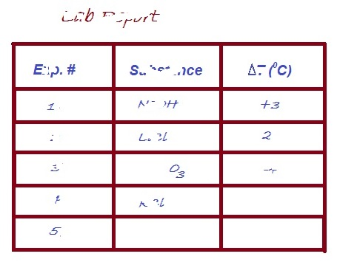
קבלנו תוצאות מעולות אתמול במעבדה. חקרנו תגובות אקסותרמיות ואנדותרמיות, עקבנו אחר הטמפרטורה במהלך התגובה ובנינו טבלה לתפארת! לא שכחנו כלום! כותרות יחידות משתנה תלוי בלתי תלוי. כתבנו תצפיות מפורטות, ממש השקענו!. הכל היה שם, חשבנו על כל פרט. היינו כל כך עייפים ומרוצים מעצמנו, שהחלטנו שמגיע לנו הפסקה להתרעננות ליד חוף הים, כי היה ממש חם. והיתה הרגשה של קיץ באוויר וכן נסענו במכונית של אור ישר לים. קבענו להיפגש להמשך כתיבת הדוח בערב.
אחרי מקלחת טובה נפגשנו להמשך כתיבת הדו"ח. אור הביא את הדפים שלנו מהרכב שלו, ושם לנו אותם על השולחן. היינו בשוק!...... כלללללללללל אבל כל התוצאות נעלמו.... הטבלה היתה ריקה. חלק מהמספרים נראו בקושי... כל מה שנשאר ממש ברור זה הקווים של הטבלה (ממש עוזר לנו). מחר נראה לך.
דבורה, אנחנו יודעים שהסיפור נשמע לא אמין, אבל כך היה!
מה עושים???
אור, ענבר ואודם
המורה בתשובה למייל: ממש לא ידעתי מה קרה, זו פעם ראשונה ששמעתי תירוץ כזה ועוד מתלמידים אמינים אז עניתי להם, קחו אוויר ותנסו לחשוב עד מחר מהו "סיפור הטבלה" כך אולי נגלה מה קרה.
עזרו לאור, ענבר, אודם ונעמה לפתור את התעלומה, ניגש לעבודה!
Engage
Engage

משימה:
- הציעו תצפיות או עובדות רלוונטיות מהסיפור שעשויות לשפוך אור על התעלומה
- העלו שאלות שעשויות לפתור את התעלומה.
- הציעו כיצד ניתן יהיה לשחזר את התוצאות שנעלמו.

- בקשו מהמורה ציוד וחומרים כדי לנסות להחזיר את תוצאות הניסוי שנעלמו.
Explore
- תארו מה עשיתם ומה התרחש.

Explain

- שערו כיצד עובד הדיו.
- הציעו הסבר כימי להתנהגות הדיו בהתייחס לשינויי אנרגיה בתגובות כימיות.
- קחו חלק בדיון כיתתי שבמהלכו יוצע הסבר להתנהגות הדיו.

Extend
- נסחו לפחות 5 שאלות רלוונטיות ומגוונות שמתעוררות בעקבות החקר המקדים של הדיו.
- בחרו שאלה אחת, בהקשר לדיו, שברצונכם לחקור, ונסחו אותה כשאלת חקר המתארת קשר בין שני משתנים.
- נסחו בצורה בהירה ועניינית השערה מתאימה לשאלת החקר .
- נמקו את השערתכם על סמך התצפיות שערכתם ועל בסיס ידע מדעי רלוונטי ונכון.
- תכננו ניסוי שיבדוק את השערתכם.
- הגדירו את המשתנה התלוי ואת המשתנה הבלתי תלוי.
- ציינו את צורת המדידה של המשתנה התלוי.
- ציינו את הגורמים הקבועים.
- רשמו מהלך מפורט של שלבי הניסוי . התייחסו לבקרה.
- הקפידו להציג את מהלך הניסוי באופן ברור ובסדר לוגי.
- צרפו רשימה מפורטת של ציוד וחומרים הדרושים לביצוע הניסוי המתוכנן.
- קבלו את אישור המורה לביצוע הניסוי שתכננתם ולרשימת הציוד והחומרים.
- הגישו את רשימת הציוד והחומרים ללבורנטית.

- בצעו את הניסוי שתכננתם כפי שאושר על ידי המורה.
- הקפידו על רישום מפורט, מדויק וברור של התצפיות .
- הציגו את התצפיות ותוצאות הניסוי בצורה מאורגנת (טבלה או תרשים).
- עבדו, במידת האפשר, את התוצאות בצורה גרפית.
- תארו את מגמת השינויים המוצגים.
- פרשו ונתחו את התוצאות תוך התבססות על ידע מדעי רלוונטי.
הסקת מסקנות
- הסיקו את מסקנותיכם על סמך כל התוצאות של הניסוי.
- התייחסו למידת התמיכה של המסקנות בהשערה.
- בדיון המסכם הקבוצתי :
- התייחסו בביקורתיות לתוצאות (מגבלות, דיוק וכו').
- התייחסו בביקורתיות לתוקף המסקנות .
- במידת הצורך הצביעו על השינויים הרצויים בתהליך החקר(בניסוח ההשערה,בתכנון הניסוי).
- רשמו שאלות נוספות שהתעוררו בעקבות הניסוי כולו.
Evaluate
- הגישו דוח מעבדה מאורגן ומסודר כתוב בשפה מדעית
- הכינו ציור שנעזר בתכונות הדיו העלמות/הופעה

